附件 3

微视频、软件开发、人工智能创意类项目参赛选手报名表

学校名称：

作品名称

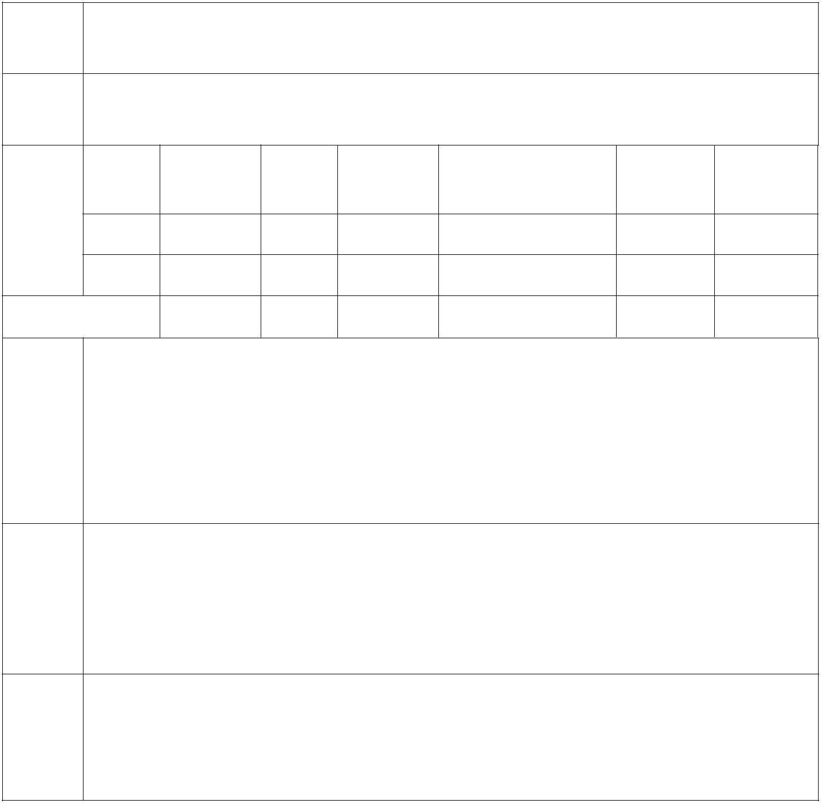

|  |  |  |  |  |  |
| --- | --- | --- | --- | --- | --- |
| 作品  类型 | |  | 微视频 软件开发 人工智能创意类 | | |
|  | 序号 姓名 性别 出生  年月 学院及专业 | | |  | 年级/  职称 手机 | |

作者

1

2

指导教师

作品简介

|  |  |  |  |
| --- | --- | --- | --- |
|  | 说  明 |  | 1.保证本作品无任何版权异议或纠纷。  2.同意赛事组织者将本作品制作成集锦免费共享或出版。  第一作者（代表）手写签字：  年 月 日 |

学校推荐

意见 年 月 日 （加盖公章）

附件 4

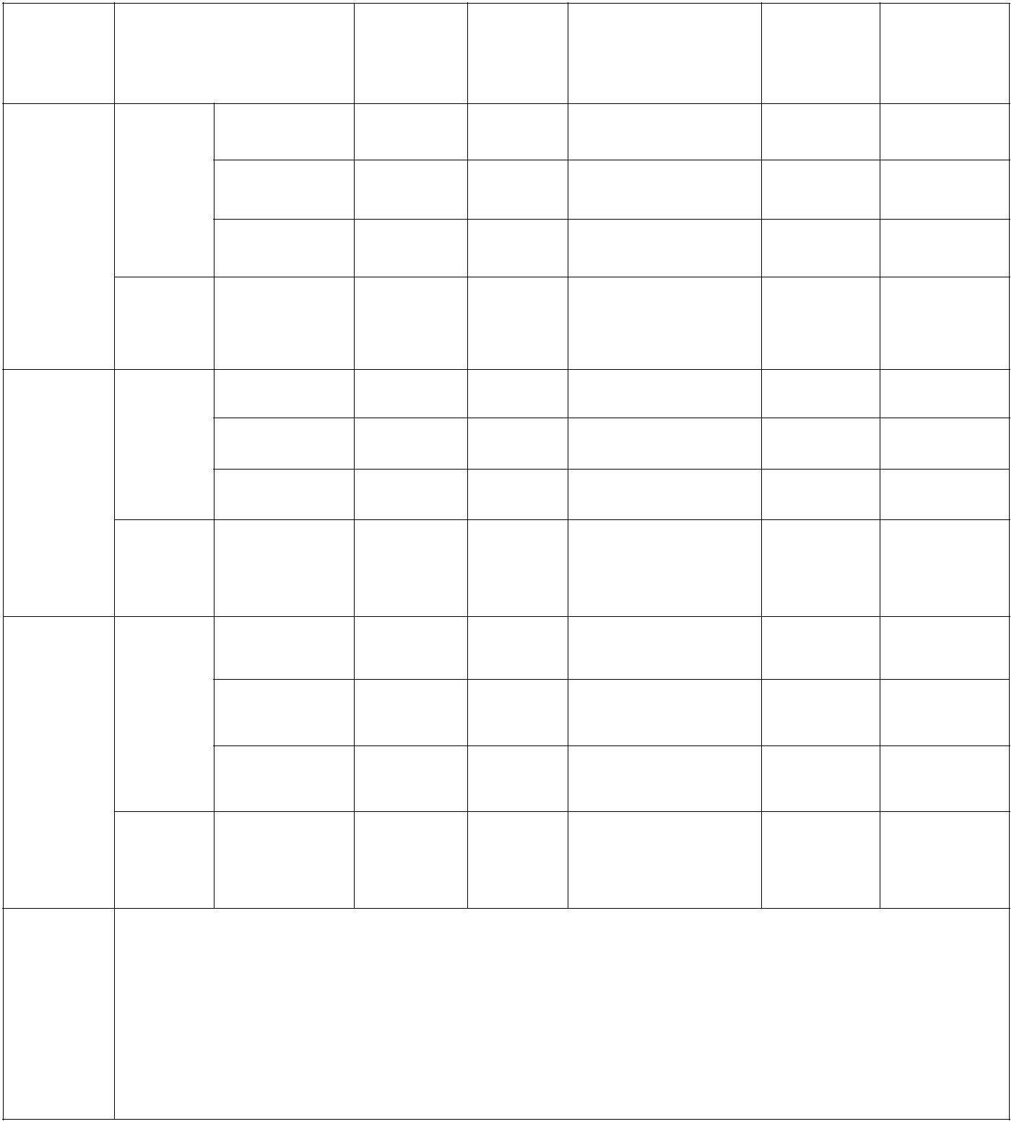

人工智能竞技类项目参赛选手报名表

学校名称：

|  |  |  |  |  |  |  |  |  |  |  |  |
| --- | --- | --- | --- | --- | --- | --- | --- | --- | --- | --- | --- |
|  | 队伍  名称 |  | 姓名 性别 |  | 出生  年月 |  | 学院及  专业 |  | 年级/  职称 |  | 手机 |

参赛学生

指导教师

参赛学生

指导教师

参赛学生

指导教师

学校推荐 意见

年 月 日

注：报名时需填写队伍名称，要求不超过 7 个汉字。

—12—

附件 5

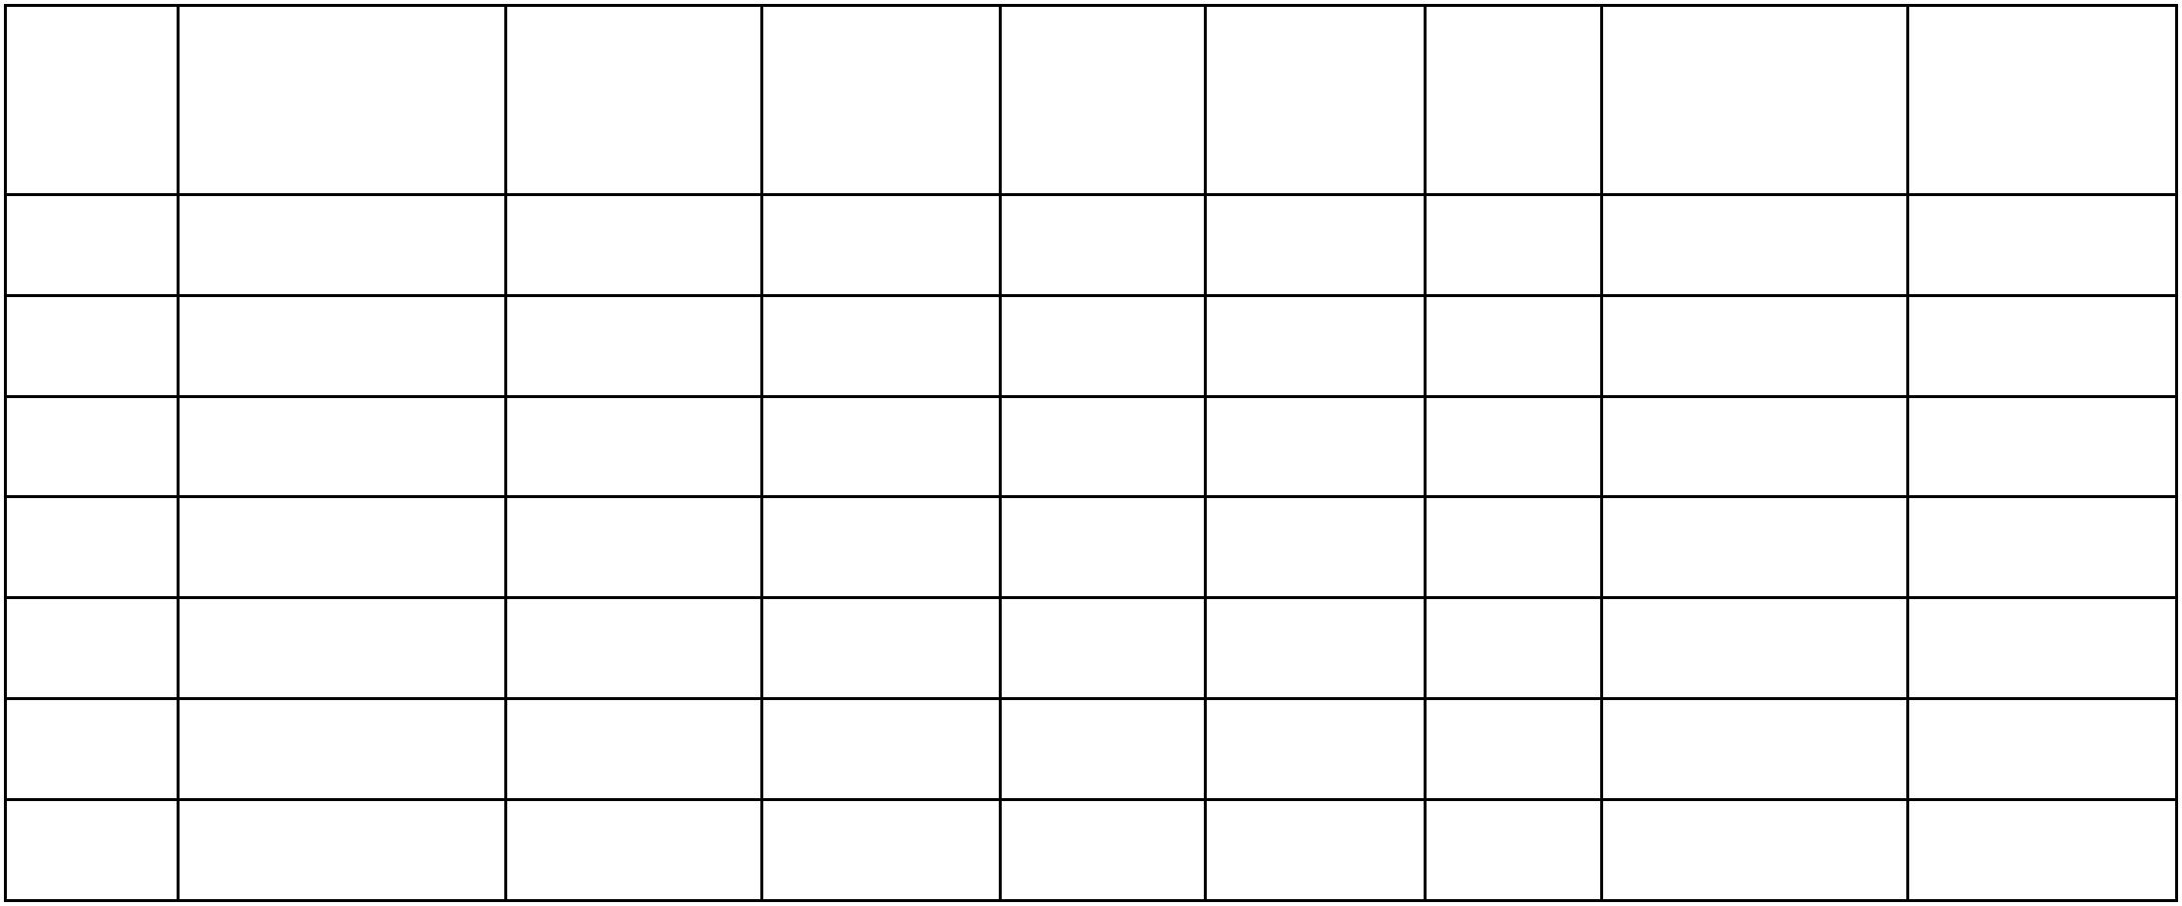

作品汇总表

报送学校（盖章）：

|  |  |  |  |  |  |  |  |  |  |  |  |  |  |
| --- | --- | --- | --- | --- | --- | --- | --- | --- | --- | --- | --- | --- | --- |
|  | 序号 作品名称 作品类型 |  | 作者  姓名 |  | 第一作  者学院  及专业 |  | 第一作  者手机 |  | 指导  教师 |  | 指导教师学  院及专业 |  | 指导教师  手机 |

1

2

3

4

5

6

……

—13—